**Знакомимся с графикой**

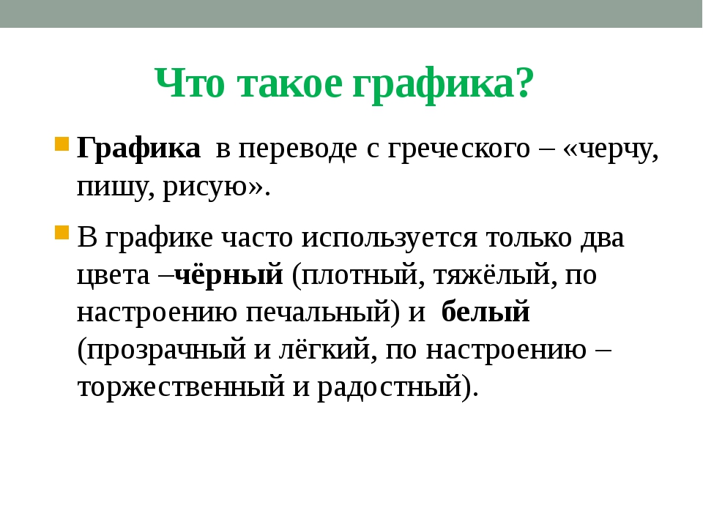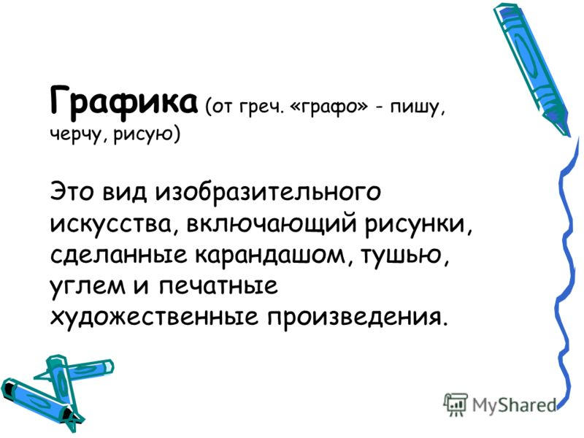Первобытный человек положил начало искусству графики.

**Как отличить графический рисунок от живописи?**

**Живопись** — это один из видов изобразительного искусства, передающий зрительные образы посредством нанесения красок на поверхность (холст, картон, дерево и т.п.)  
**К основным видам художественных красок относятся:** масляные краски, акварельные краски,

гуашевые краски, акриловые краски , темперные краски

**Существует пять основных видов живописи:**

1. Станковая, то есть созданная на «станке» (мольберте).
2. Монументальная – это работы на зданиях и в помещениях.
3. Декоративная – живописные орнаменты и сюжетные композиции, создаваемые на различных частях архитектурных сооружений и предметах.
4. Театрально-декоративная – это декорации и эскизы костюмов для театральных спектаклей и кинофильмов, также к театрально-декоративной живописи относятся наброски отдельных мизансцен.
5. Миниатюрная – к нему относятся так называемые произведения малых форм (от 1,5 до 20 см).

|  |
| --- |
|  |
| **Графика** — это тоже вид изобразительного искусства. В классической **графике** в качестве основных изобразительных **средств** используются **линии, штрихи, пятна и точки.** Цвет чаще всего играет вспомогательную роль. Кроме **контурной линии**, в графическом искусстве широко используются **штрих и пятно**, также **контрастирующие с поверхностью бумаги** — главной основой для графических работ. Сочетанием тех же средств могут создаваться тональные нюансы. Наиболее общий отличительный признак графики — особое **отношение изображаемого предмета к пространству**, роль которого в значительной мере выполняет **фон бумаги**. Поэтому для графических работ очень часто применяют цветную тонированную бумагу. **Графические материалы - это**: карандаши (чернографитные, цветные, акварельные, пастельные),   * пастель (сухая, масляная), мелки, уголь |
| |  | | --- | |  | |

По **способу создания изображения** принято разделять печатную (тиражную) графику и уникальную. **Уникальная графика** – включает в себя произведения, созданные в единственном экземпляре (рисунок, аппликация и т. п.), а **печатная** – работы, созданные с использованием авторских печатных форм, с которых печатают тираж (от 2 и более экземпляров).

В зависимости **от предназначения графика** подразделяется на несколько видов:

станковая графика (станковый рисунок, эстамп), книжная графика (иллюстрации, виньетки, буквицы, обложка), журнальная и газетная графика, прикладная графика (плакат), компьютерная графика, промышленная графика

Итак, **наличие цветов** в художественной работе **не является основным признаком** классификации работ на живописные и графические. Более **важным** является то, **какие материалы** использовались для передачи образов. **Например**, если работа написана темперными красками, то это живопись, если пастелью – графика.

**!!! Задание:** **посмотрите** примеры и **попробуйте нарисовать** **свой рисунок**

( укажите – чем рисовали)

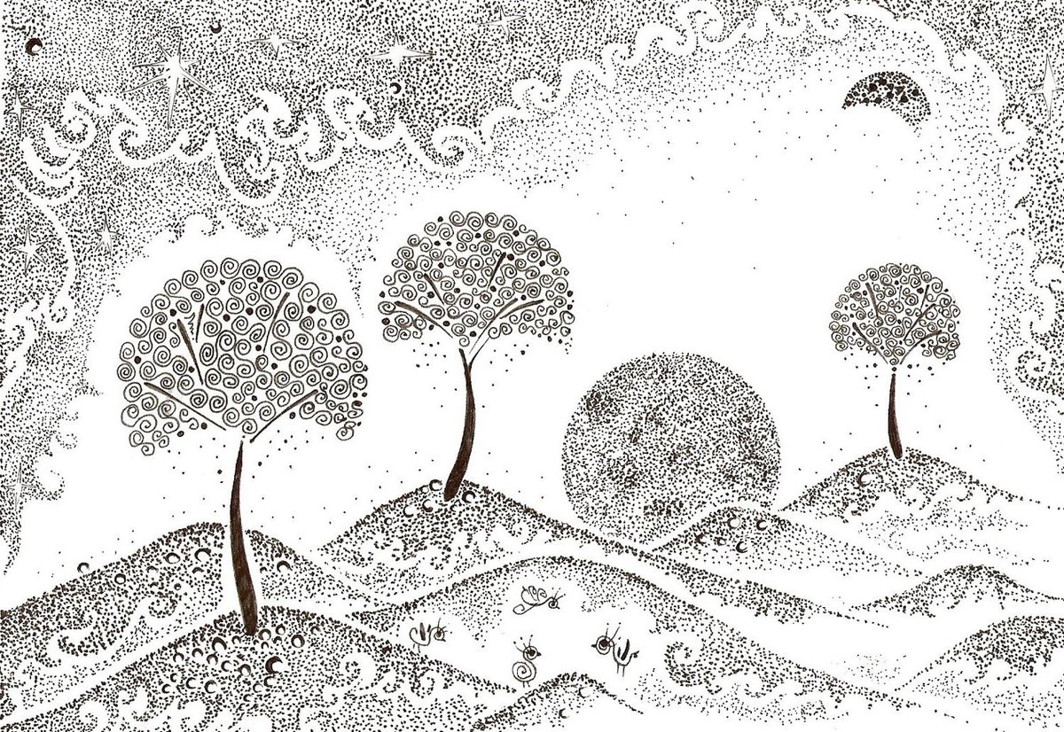

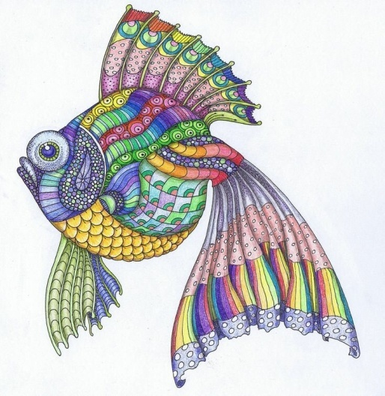

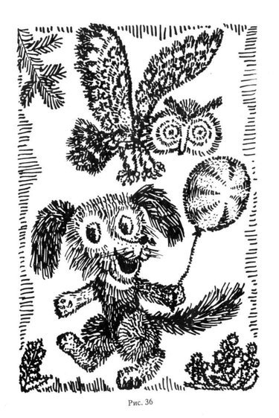

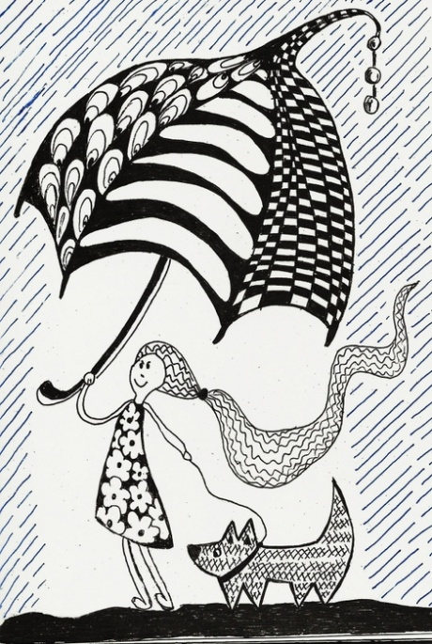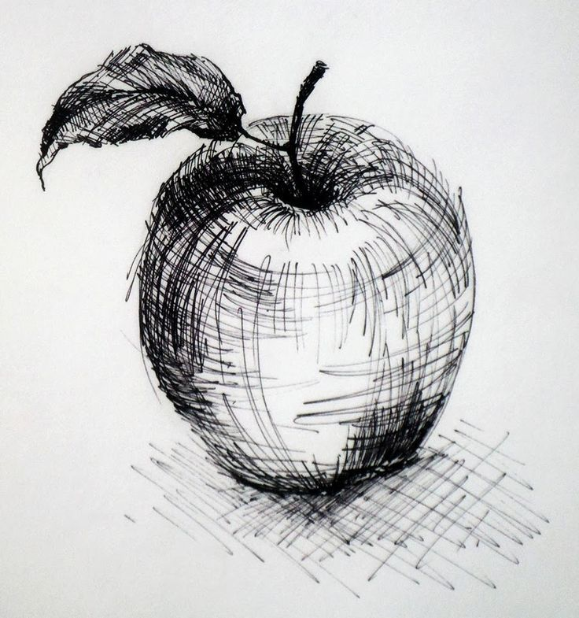

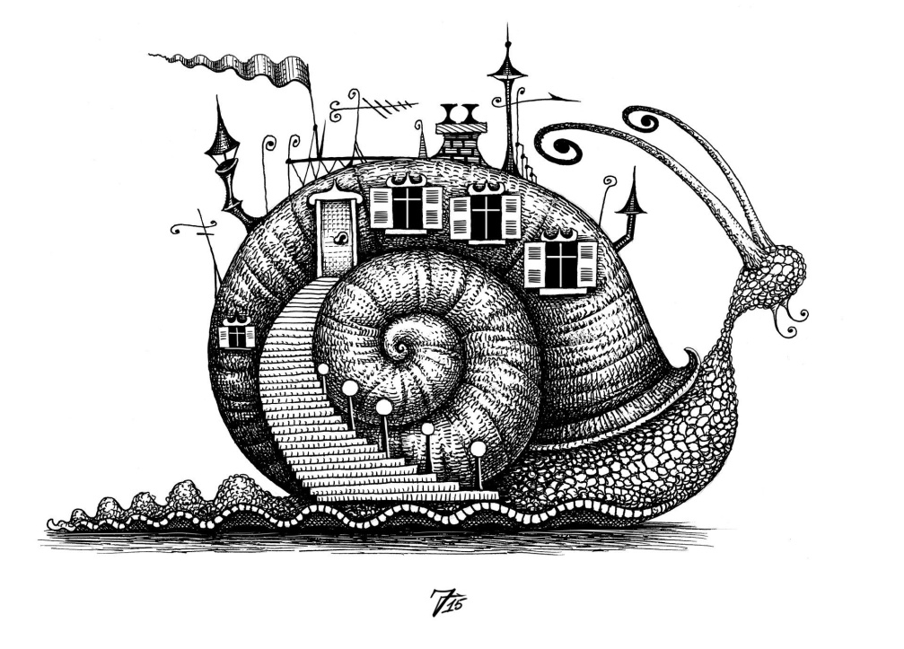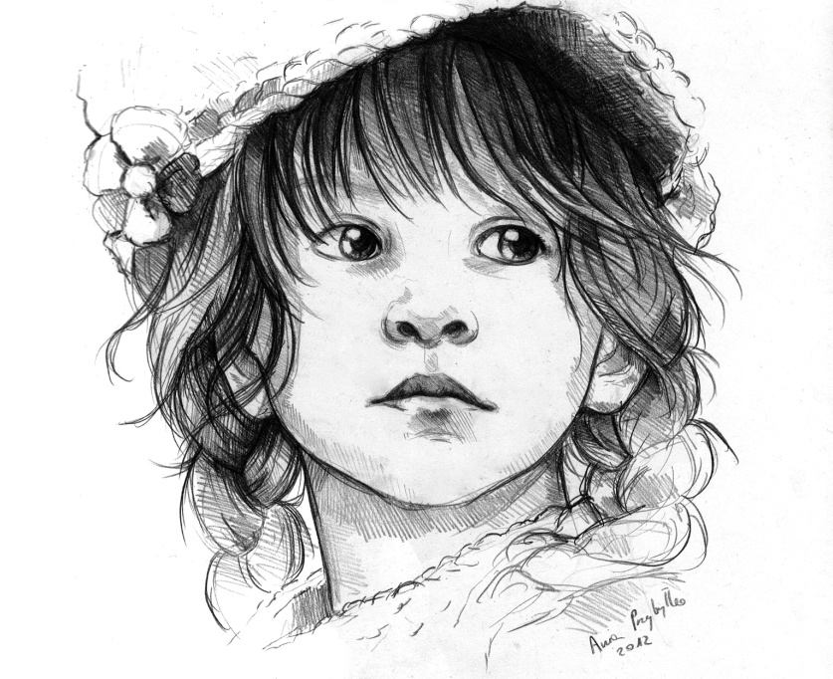

Здесь работы, выполненные пером, карандашом ….. Использованы точки, линии, штрихи.

|  |  |  |  |  |
| --- | --- | --- | --- | --- |
| № |  | ИЗО  6-10 | Изо  11-16 | Изо  5.05 |
| 1 | Белобородов | 4+ | 5 | 5/4 |
| 2 | Бороухина | +5 | 5 | 5/4 |
| 3 | Варламова | 5 | 5 | 5/5 |
| 4 | Винокуров | +5 | 5 | 4/4 |
| 5 | Гареева | +5 | 5 | 4/5- |
| 6 | Головченко | +4- | 4+ | 5-/5 |
| 7 | Гусева | +5 | 5 | 5/5 |
| 8 | Емелина | +5 | 5 | 5/5 |
| 9 | Еронин | - | ? | ? |
| 10 | Золотарев | +5 | 4 | 5/4 |
| 11 | Иманов | - | ? | 4/4 |
| 12 | Какорина | 5 | 5 | 4/5 |
| 13 | Ковалишен | 5 | 5 | 4/5 |
| 14 | Лихачева | +5 | 5 | 5/5 |
| 15 | Останина | 5 | ? | 4/4 |
| 16 | Путиванова | 5 | 5 | 5/5 |
| 17 | Романенко | 4 | 4 | 5/5 |
| 18 | Саранцева | 5 | 4 | 4/? |
| 19 | Сидорова | +5- | 5 | 5/5 |
| 20 | Семитуркина | 5- | 5 | 4/5 |
| 21 | Тарарыко | 5 | 5 | 5/5 |
| 22 | Тимошенко | +5-/4 | 5 | 4/4 |
| 23 | Тухтаров | 4 | 5 | 5/5 |
| 24 | Усатов | 4 | 4 | 5/4 |
| 25 | Фандюшкин | - | ? | 3/? |
| 26 | Хай | 4 | 5 | 5/5 |
| 27 | Черепанов | 4- | 4- | 4-/ |
| 28 | Шайхуллина | 5- | 5 | 5/5 |
| 29 | Шварева | - | ? | 4/4 |
| 30 | Щепотьев | - | 5 | 5-/? |

**Дорогие ребята, внимательно читайте задания – там написано, что нужно сделать. Если вы делаете половину, то какая оценка будет?**